

电 工 电 子 实 验 报 告

课程名称： 电工电子实验（上）
实验名称： 非线性电阻伏安特性

学 院： 集成电路科学与工程学院
班 级： B240305
学 号： B24030513
姓 名： 李宝宣
指导教师： 郑开来
学 期： 2025-2026 学年第 一 学期

电工电子实验教学中心
实验名称
一、实验目的
1．掌握稳压电源和万用表的正确使用方法；
2．加深对线性电阻和非线性电阻特性的理解；
3．学习并掌握线性电阻和非线性电阻的伏安特性的测量方法；
4．初步掌握万用表等效内阻对被测电路的影响及其分析方法。
二、主要仪器设备及软件
硬件：直流稳压电源、万用表、实验箱、导线若干、发光二极管，10v稳压管。
三、实验原理
二端元件的伏安特性用电压u和电流i的函数关系及u-i曲线表示。线性电阻伏安特性是过原点的直线，电阻恒定；半导体二极管正向电流随电压剧增、反向电流极小，具单向导电性；稳压二极管反向电压达稳压值后，电流剧增而电压基本不变。
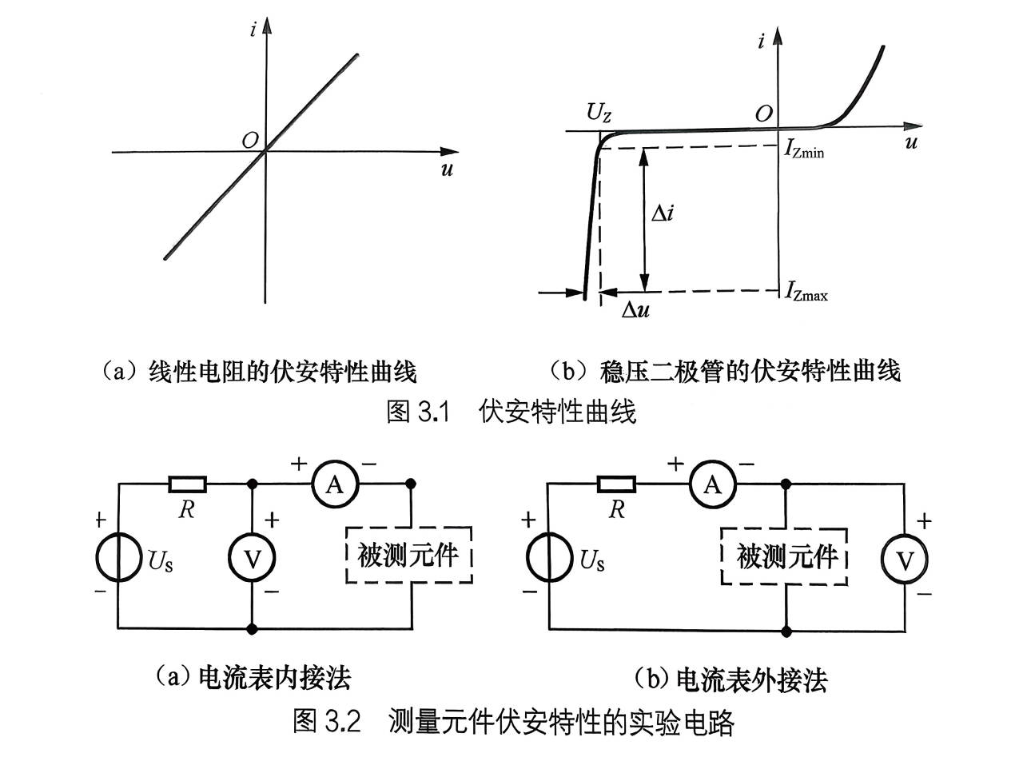
四、实验电路图
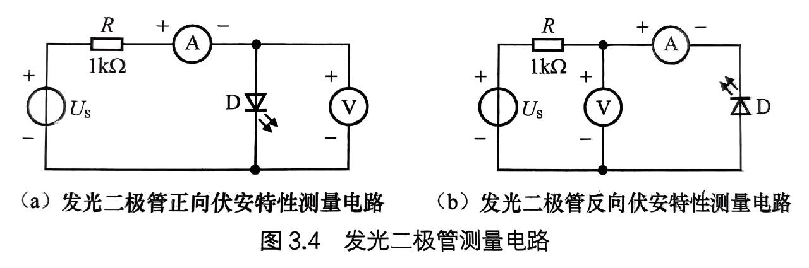
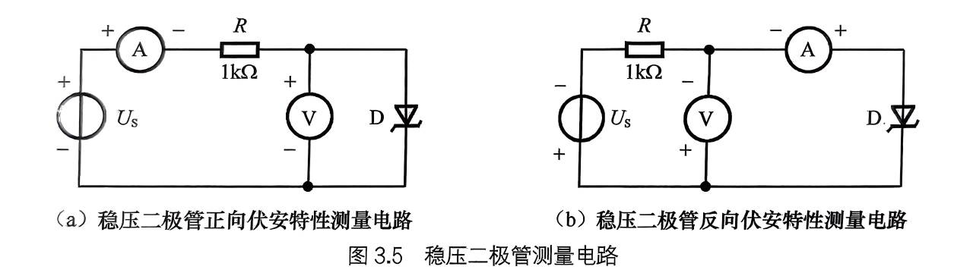

五、实验内容和实验结果
1.测量发光二极管的正反向伏安特性
（1）测量发光二极管的正向伏安特性：按图3.4（a）所示电路接线，图中R为限流电阻，发光二极管的正向工作电压为1.5~3V，允许通过的电流为2~20mA，测量发光二极管的正向特性时，其正向电流不能超过发光二极管允许通过的最大电流，否则发光二极管会被烧坏。
调节直流稳压电源的输出电压，使发光二极管两端的电压缓慢增加，按表1给定的发光二极管两端的电流值测量对应的电压值，数据记录于表1中。
（2）测量发光二极管的反向伏安特性：按图3.4（b）所示电路接线，调节直流稳压电源的输出电压，使发光二极管两端的电压缓慢增加，根据表1给定的发光二极管通过发光二极管的电流值，数据记录于表1中。注意反向电压不能超过发光二极管的反向击穿电压。
2.测量稳压二极管的正反向伏安特性
（1）测量稳压二极管的正向伏安特性：按图3.5（a）所示电路接线，调节直流稳压电源的输出电压，使稳压二极管两端的电压缓慢增加，根据表1给定的电流值，测量对应的稳压二极管的正向电压值，数据记录于表1中。
（2）测量稳压二极管的反向伏安特性：按图3.5（b）所示电路接线，调节直流稳压电源的输出电压，使稳压二极管两端的电压缓慢增加，按表1给定的电压值，测量对应的稳压二极管的反向电流，然后按给定的电流值测量对应的反向电压，数据记录于表1中。
3.绘制伏安特性曲线
根据实测数据，绘制发光二极管和稳压二极管的伏安特性曲线。
正向发光二极管
Ud/V | 0 | 1.827 | 1.865 | 1.890 | 1.910 | 1.926 | 1.987 | 2.026 | 2.053
Id/mA | 0 | 1 | 2 | 3 | 4 | 5 | 10 | 15 | 20
正向稳压管
Ud/V | 0 | 0.694 | 0.719 | 0.735 | 0.7460 | 0.754 | 0.771 | 0.78 | 0.794 | 0.805
Id/mA | 0 | 1 | 2 | 3 | 4 | 5 | 8 | 10 | 15 | 20
反向发光二极管
Ud/V | 0 | -1 | -2 | -3 | -5 | -10 | -20
Id/uA | 0 | 0 | 0 | 0 | 0 | 0 | 0
反向稳压管
Ud/V | 0 | -1 | -3 | -9.734 | -9.747 | -9.772 | -9.795 | -9.84 | -9.9
Id/mA | 0 | 0 | 0 | -2 | -3 | -4 | -5 | -7 | -10
表1 发光二极管、稳压管的伏安特性
- 结果分析
1.数据特性总结与理论对照​
通过对表1中发光二极管与稳压二极管正反向伏安特性数据的分析，可以清晰地观察到非线性电阻的特性。发光二极管的正向特性表现为：当正向电压低于约1.5V时，电流极小；电压超过此阈值后，电流随电压呈指数级增长，同时二极管发光，这与半导体PN结的正向导通特性完全吻合。其反向特性则表现为极高的电阻，电流微乎其微。稳压二极管的正向特性与普通二极管类似，而其反向特性尤为关键：当反向电压增至约10V（即其标称稳压值）时，电压趋于稳定，电流则显著增大，完美体现了其稳压功能。
这些实测特性与实验原理中描述的“半导体二极管正向电流随电压剧增、反向电流极小”以及“稳压二极管反向电压达稳压值后，电流剧增而电压基本不变”的理论完全一致。
2.测量方法与电路影响分析​
本次实验采用了图3.2所示的两种电路接法进行测量。在测量发光二极管正向特性等电压较高、电阻较小的场景下，采用电流表内接法可以有效减小由于电压表分流引起的测量误差。反之，在测量稳压二极管反向特性等电流较小的场景下，则需考虑电压表内阻的影响。本实验通过合理选择电路，有效降低了万用表等效内阻对测量结果的影响，确保了数据的准确性。
3.误差来源探讨​
尽管实测数据与理论曲线趋势一致，但仍存在细微偏差。其主要误差来源可能包括：① 仪器本身的基本误差，如直流稳压电源的输出精度和万用表的读数精度；② 在特性曲线的陡峭区间（如二极管开启电压附近），数据点选取密度不足，导致绘制的曲线不够平滑；③ 元件参数的离散性，实际元件的参数与理想值存在正常偏差；④ 实验环境因素，如连续测量导致的元件温升，可能对特性产生微小影响。
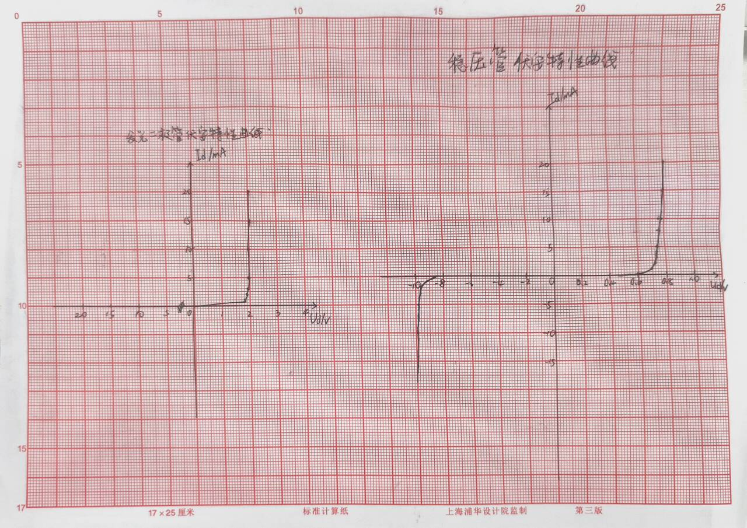
- 实验小结
1.实验目的达成与现象验证​
本实验成功达到了预设目的。通过亲手搭建图3.4和图3.5所示的测量电路，并操作稳压电源与万用表，直观地观察到了发光二极管的发光阈值现象以及稳压二极管反向击穿后的稳压现象，深刻加深了对线性与非线性电阻伏安特性的理解，特别是掌握了二极管类元件的单向导电性和稳压特性。
2.技能收获与问题处理​
在实验过程中，熟练掌握了限流电阻的保护作用，在测量发光二极管正向特性时，通过缓慢调节电压并时刻监控电流，成功避免了因电流过大而损坏元件。同时，也巩固了根据待测电阻大小选择合适电表接法以减小系统误差的分析能力。
3.反思与改进建议​
本次实验的教训在于，在伏安特性曲线的非线性突变区域，应加密测量点，以获得更精确的曲线形态。此外，为进一步提升实验的深度和精确度，提出以下改进意见：① 可引入数据采集系统，实现电压、电流的自动扫描与记录，减少人为读数误差，提高效率；② 可拓展研究温度变化对二极管正向压降及稳压值的影响，从而更全面地理解元件特性。
4.总体收获​
综上所述，本实验不仅巩固了电路理论知识，更极大地提升了实践动手能力和数据分析能力，为后续的电子电路学习和实验奠定了坚实的基础。

